De Cobra uitdaging

Touwtje springen  34 punten | Plank  25 punten | Pompen  20 punten | Superman  14 punten
Plank over gordel Links- rechts  16 punten | Wandelen/lopen  8 punten | James Bond  18 punten | Over gordel en terug springen  15 punten
Rugspier oefeningen  20 punten | Over gordel Links-rechts springen  30 punten | High Jumps  25 punten | Squad  20 punten
Benen ophouden ruglig  10 punten | Sit-ups  20 punten | Zijwaartse plank  15 punten | Plank over gordel voor-achter  12 punten

Stappenplan:
- Druk het cobrablad en het invulblad af en hang het op een zichtbare plaats
- Kies een oefening en kijk op de tabel van jouw leeftijd hoeveel je er moet doen.
- Doe de reeks oefeningen
- Zet een kruisje in het invulblad naast de oefening zo zie je dat je al 1 punt verzameld hebt
- Je hebt de nodige punten verzameld: doorkruis het vakje op het cobrablad
- Ga zo verder tot je een lijn kan vormen op het cobrablad of alle vakjes kan doorstrepen
Enkele tips:
- Word een echte Cobra en verzamel per opdracht de nodige punten. Maak zoveel mogelijk 4 op een rij of probeer alle vakjes te doorstrepen!
- Ga nog een stap verder en daag iemand uit waartegen je om ter snelst de uitdagingen aangaat.
- Doe niet alle punten in 1 avond. Pomp dus niet in 1 keer 200 keer maar stel een gevarieerde reeks op. Bv 40x pompen, 40 buikspieren, 60 jumping jacks…
- Drink voldoende

1ste, 2de & 3de leerjaar – niveau 1
Oefeningen | Aantal keer voor 1 punt | Totaal aantal punten nodig
High jumps  Pompen  Sit-ups  Squat-oefeningen  Rugspieroefeningen  Touwtje springen  James bond oefening  Vooruit-achteruit springen  Links-rechts springen  Plank over gordel voor achter  Plank over gordel links rechts | 10 keer = 1 punt | 25 punten  20 punten  20 punten  20 punten  20 punten  34 punten  18 punten  15 punten  30 punten  12 punten  16 punten
Plank  Plank zijwaarts  Superman  In ruglig benen ophouden | 10 seconden = 1 punt | 25 punten  15 punten  14 punten  10 punten
Wandelen/lopen | 10 minuten = 1 punt | 8 punten

4de, 5de & 6de leerjaar – niveau 2
Oefeningen | Aantal keer voor 1 punt | Totaal aantal punten nodig
High jumps  Pompen  Sit-ups  Squat-oefeningen  Rugspieroefeningen  Touwtje springen  James bond oefening  Vooruit-achteruit springen  Links-rechts springen  Plank over gordel voor achter  Plank over gordel links rechts | 15 keer = 1 punt | 25 punten  20 punten  20 punten  20 punten  20 punten  34 punten  18 punten  15 punten  30 punten  12 punten  16 punten
Plank  Plank zijwaarts  Superman  In ruglig benen ophouden | 15 seconden = 1 punt | 25 punten  15 punten  14 punten  10 punten
Wandelen/lopen | 15 minuten = 1 punt | 8 punten

+12 jaar – niveau 3
Oefeningen | Aantal keer voor 1 punt | Totaal aantal punten nodig
High jumps  Pompen  Sit-ups  Squat-oefeningen  Rugspieroefeningen  Touwtje springen  James bond oefening  Vooruit-achteruit springen  Links-rechts springen  Plank over gordel voor achter  Plank over gordel links rechts | 20 keer = 1 punt | 25 punten  20 punten  20 punten  20 punten  20 punten  34 punten  18 punten  15 punten  30 punten  12 punten  16 punten
Plank  Plank zijwaarts  Superman  In ruglig benen ophouden | 20 seconden = 1 punt | 25 punten  15 punten  14 punten  10 punten
Wandelen/lopen | 20 minuten = 1 punt | 8 punten

Aantal punten/ opdracht | 2 |  | 4 |  | 6 |  | 8 |  | 10 |  | 12 |  | 14 |  | 16 |  | 18 |  | 20 |  | 22 |  | 24 |  | 26 |  | 28 |  | 30 |  | 32 |  | 34
Wandelen/lopen
High jumps
Pompen
Sit-ups (buikspieroefeningen)
Squad oefeningen
Rugspieroefeningen
Touwtje springen in gordel/springtouw
James Bond oefening
Plank
Superman
Plank Zijwaarts
Ruglig en benen ophouden
Over gordel springen voor- & achteruit
Over gordel springen Links – rechts
Plank over gordel voor- & achteruit
Plank over gordel
Links rechts

De oefeningen op een rijtje
Wandelen of lopen
Trek er even op uit door te wandelen of een toertje te lopen.
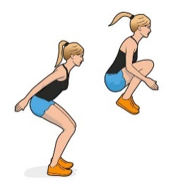
High Jumps
Hoog springen: Spring zo hoog mogelijk en trek je knieën op eenmaal je in de lucht bent.

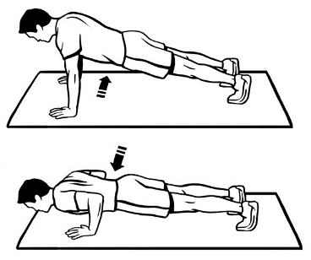
Pompen
Ga in plankhouding staan. Dit wil zeggen op je handen en je tenen en je benen en rug vormen 1 rechte lijn. Je poep is dus niet omhoog (brug) of naar beneden (banaan). Buig door je armen terwijl je lichaam gestrekt blijft.

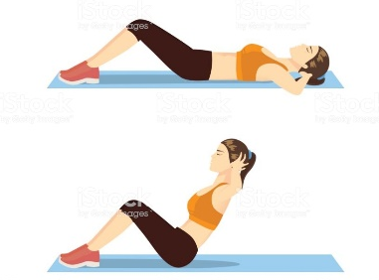
Sit-ups
Buikspieroefeningen. Lig op je rug en zet je voeten plat op de grond zodat je benen in een brug staan. Plaats je handen in je nek en kom recht. Ga vervolgens weer liggen maar rem af zodat je je buikspieren moet gebruiken.
Tip: Blokkeer je voeten (onder een zetel/tafeltje..) of laat iemand je voeten tegenhouden.

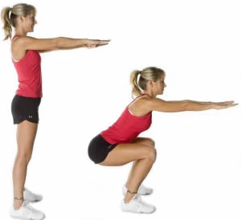
Squad oefeningen
Ga stevig op de grond staan en plaats je handen in je nek. Zorg dat je benen ongeveer even breed als je schouders staan. Zak vervolgens door je benen en houdt je rug recht. Zorg ervoor dat je hielen op de grond blijven staan. Kom vervolgens terug recht en herbegin.

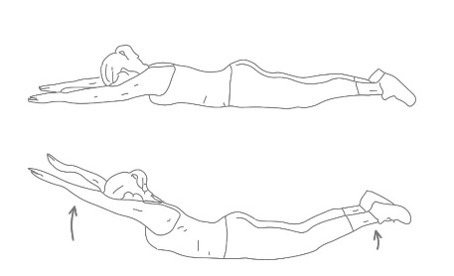
Rugspieroefeningen (gekend als zeehondje in de club)
Lig neer op je buik op de grond. Plaats je handen in de nek en kom vervolgens met je bovenlichaam zo hoog mogelijk omhoog. Dan ga je terug op je buik liggen en herhaal je de oefening.

Touwtje springen
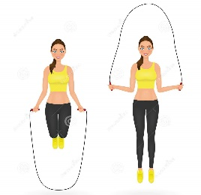
Neem in beide handen een uiteinde van het touw of de gordel vast. Zwaai het touw over je hoofd en trek het terug onder je voeten door. Spring ondertussen over het touw.
Plank
Niveau 1 | Niveau 2 | Niveau 3
Buik is van de grond | Buik en benen van de grond | Buik en benen van de grond + 1 voet 40 cm in de lucht

Zijwaartse plank
Niveau 1 | Niveau 2 | Niveau 3

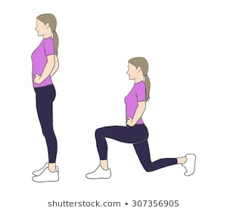
James bond oefening
Bij de James Bond oefening maak je met je 2 handen een pistool en steekt het in de lucht recht omhoog (armen gestrekt). Je zet een grote stap vooruit en zakt zo diep mogelijk met je heup. Eenmaal beneden richt je je wapen naar voor.
Niveau 2: Eenmaal je wapen naar voorgericht ga je rechts en links je wapen richten en controleren of de kust veilig is.
Niveau 3: Eenmaal je gezakt bent door je benen ga je je bovenlichaam naar rechts uitstrekken en vervolgens naar links voordat je een volgende stap zet. Ipv een gordel maak je hier een pistool met je handen.
Superman
Niveau 1 | Niveau 2 | Niveau 3

Ruglig en benen ophouden
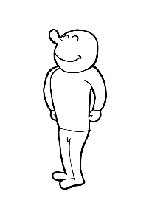
Je gaat op je rug liggen en tilt je benen gestrekt van de grond. De voeten zijn ongeveer 10-15cm boven de grond. Dit houdt je 10-15-20 seconden vol naargelang je leeftijd.

Over de gordel en terug springen.
Je plooit de gordel in 4 en legt deze horizontaal voor je uit. Je gaat met beide voeten voor de gordel staan en springt erover en terug. Dit herhaal je.
Over de gordel links rechts springen
Je plooit de gordel in 4 en legt deze verticaal voor je uit. Je gaat met beide voeten links van de gordel staan en springt er naar rechts over en terug. Dit herhaal je.

In plank over de gordel en terug
Je plooit de gordel in 4 en legt deze horizontaal voor je uit. Je gaat in plankhouding staan met beide handen voor de gordel. Je verplaatst beide handen over de gordel terwijl je in plank blijft staan. Daarna plaats je de handen terug waar ze gestart zijn. Dit herhaal je.
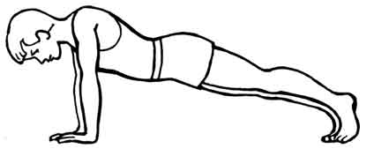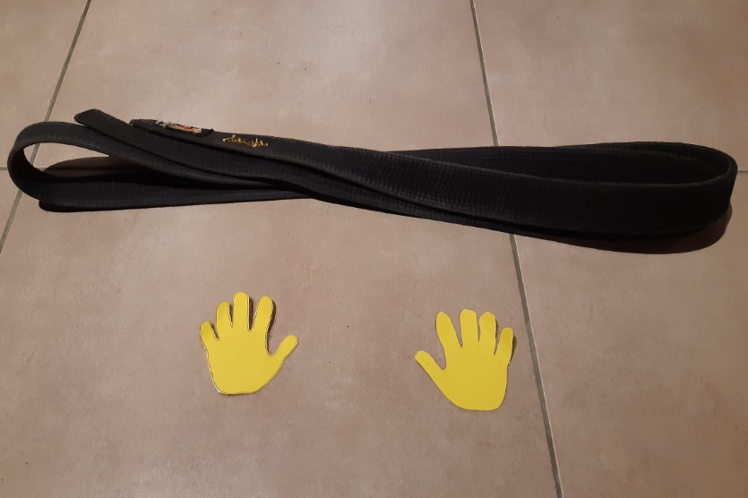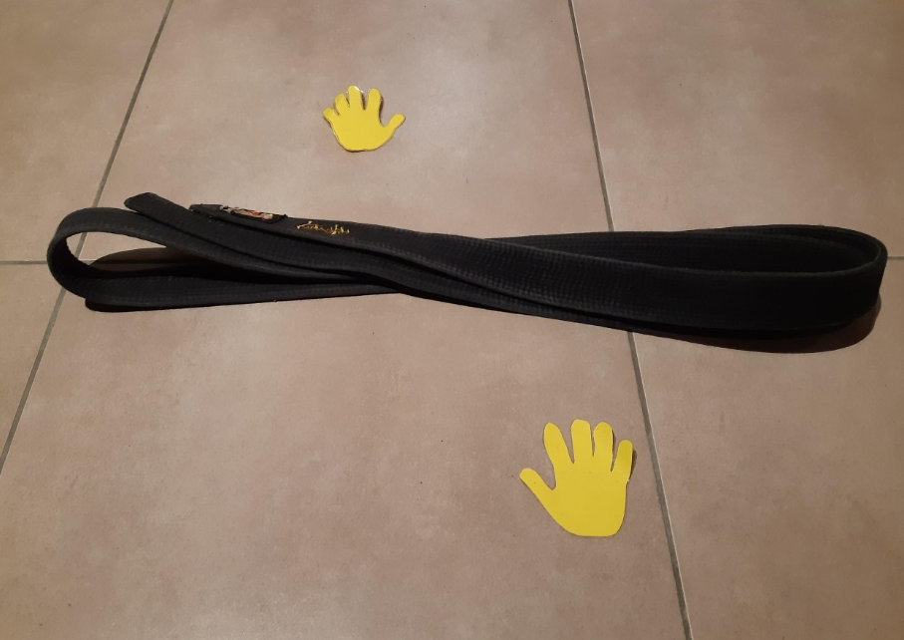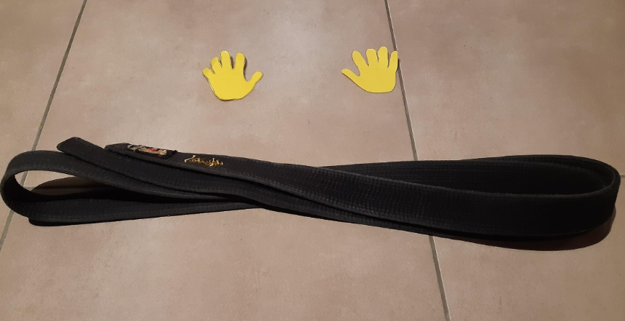
In plank over de gordel links rechts
Je plooit de gordel in 4 en legt deze verticaal voor je uit. Je gaat in plankhouding staan met beide handen links van de gordel. Je brengt eerst je rechterhand naar de andere kant en dan de linkerhand. Nu sta je terug in je startpositie maar dan aan de rechterkant van de gordel. Nu plaats je eerst je linkerhand en dan de rechterhand terug over de gordel. Nu ben je terug bij de startpositie. Dit herhaal je.
